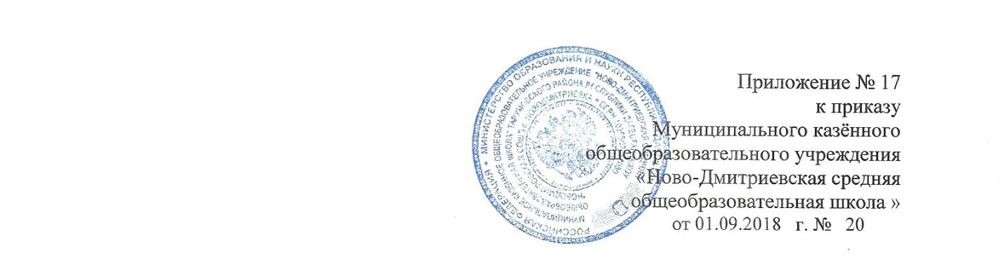

**Перечень**

**должностей работников школы, замещение которых предусматривает**

**осуществление обработки персональных данных либо**

**осуществление доступа к персональным данным**

1. Директор школы
2. Заместитель директора по УВР
3. Заместитель директора по АХЧ
4. Заместитель директора по ВР
5. Главный бухгалтер
6. Учитель
7. Классный руководитель
8. Зав. библиотекой
9. Социальный педагог
10. Зам.директора по ИКТ
11. Школьная медицинская сестра
12. Врач
13. Делопроизводитель